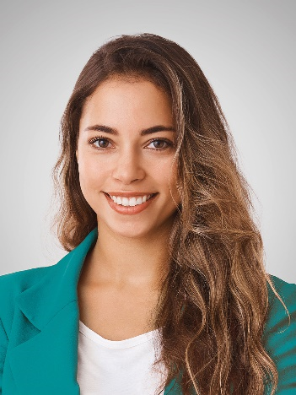

**Mia Mustermann**

  
Neue Straße 5  
12345 Altstadt

  
0123 4567890

  
mia.mustermann@abc.de

  
Geboren TT.MM.JJJJ  
in Großdorf

**LEBENSLAUF**

|  |  |
| --- | --- |
|  | **Schulbildung** |
| Seit MM/JJJJ | Gymnasium Altstadt Voraussichtlicher Abschluss:  Allgemeine Hochschulreife mit gutem Erfolg (MM/JJJJ) |
| MM/JJJJ –  MM/JJJJ | Realschule Altstadt Erreichter Abschluss: Mittlere Reife (Note 1,7) |
| MM/JJJJ –  MM/JJJJ | Grundschule Großdorf |
|  |  |
|  | **Praktika / Nebentätigkeiten** |
| MM/JJJJ –  MM/JJJJ | Dreiwöchiges Schulpraktikum bei der Altstädter Sparkasse Aufgaben: Teilnahme an Kundengesprächen,  Überprüfung von Überweisungsträgern und Datenpflege |
| MM/JJJJ –  MM/JJJJ | Aushilfstätigkeit Autowaschanlage „Super Clean“ Aufgaben: Betreuung der Kundschaft, Fahrzeugreinigung, Nachbestellung von Reinigungsmaterialien |
|  |  |
|  | **Besondere Kenntnisse** |
| Sprach- Kenntnisse | Deutsch | Muttersprache Englisch | Verhandlungssicher  Französisch | Grundkenntnisse |
| EDV- Kenntnisse | Microsoft Office | Gute Kenntnisse in Word,  Excel und Power Point |
| Führerschein | Klasse A1 |
|  |  |
|  | **Sonstiges** |
| Hobbys | Handball als Leistungssportart (Oberliga),  Weitere Sportarten wie Langlauf und Rudern |
| Interessen | Lesen und Theater |

Ein Bild, das Schwarz, Dunkelheit enthält.

Altstadt, aktuelles Datums